

# Pensamiento Computacional en la vida diaria

Cada grupo de trabajo debe elegir en 5 minutos una situación cotidiana, luego en un documento compartido (google doc o similar), deben ir plasmando en cada categoría del Pensamiento Computacional aquellas cosas que logren identificar en la situación modelo elegida.

## Objetivo

Identificar los elementos del Pensamiento Computacional (detección de patrones, descomposición de problemas, abstracción de lo importante y la detección de algoritmos que están presentes) en situaciones de la vida cotidiana. Esto nos permitirá tener un panorama claro del problema y su solución.

### Ejemplo “viajar en subterráneo”

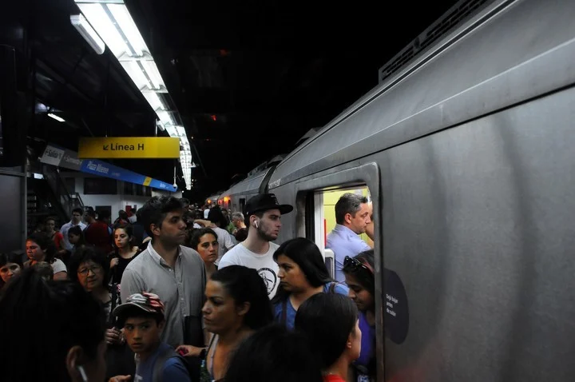

|  |  |  |  |
| --- | --- | --- | --- |
| Patrones | Descomponer | Abstracciones | Algoritmos |
| Vagones y personas | Entrada y salida del vagón | Ubicación para entrar o salir.  Vidrios en puertas para comunicar qué sucede de cada lado. | Colocarse a la derecha cuando sea posible. Salida del vagón como prioridad antes de entrar. |
| Puertas | Momentos de apertura, cierre, problemas al quedar partes del cuerpo atrapadas. Personas con discapacidad. | Sensibilidad del sistema de apertura, velocidad, anuncio de activación. | Guarda es responsable de activar mecanismo pero se deshabilita si el tren está en movimiento y además las puertas deben permanecer cerradas. |
| Cantidad de pasajeros | Ubicación de personas, de pie, con movilidad reducida. | Personas con equipaje, de pie, agarres. | Reglas en carteles. |
| Dos carriles | Ida y vuelta. | Información sobre por dónde ir en los túneles con iconografía particular distinta a publicidades | Separar pasajeros |

### 

Ahora les toca a ustedes, piensen en un escenario así van completando cada categoría con valores que nos ayuden a tener un modelo mental del problema.

¡Buena suerte!